Приложение №2
к Договору безвозмездного оказания услуг
от «___» _______________ 2025 г. № ____
Сведения о поступивших в приют для животных
животных без владельцев и животных, от права собственности на которых владельцы отказались,
в информационно-телекоммуникационной сети «Интернет»

Фото | Дата отлова | Населенный пункт и адрес отлова | Вид,  пол,  порода | Прибли-зительный возраст | Окрас, характерис-тика волосяного покрова | Наличие ошейника (шлейки), одежды, клетки, переноски, иного транспор-тировоч-ного устройства | Особые отметины и приметы | Наличие / отсутст-вие стерили-зации / кастра-ции | Физическое состояние животного, особенности походки, передвижения, в том числе вследствие травм | Присвоенный идентификационный номер при маркировании  и чипировании | Дата и причина выбытия животного из приюта
1 | 2 | 3 | 4 | 5 | 6 | 7 | 8 | 9 | 10 | 11 | 12
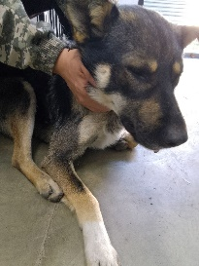 | 30.09.2025г. | Коркинский ГО, Сакко и Ванцетти д.49 | Собака,  кобель,  б\п | 1,5г | Черно-серо-рыжий | Нет | Вес 21 кг; высота в холке 50 см | Нет | Удовлетворительное | Бирка №RU172b75582  Чип 643063994378258  Дело №449  Карточка учета № 1
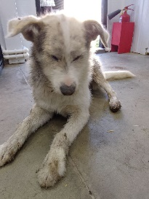 | 30.09.2025г. | Коркинский ГО, п.Первомайский пер.Березовый д.8а | Собака,  кобель,  б\п | 2г | Бело-песочный | Нет | Вес 24 кг; высота в холке 50 см | Нет | Удовлетворительное | Бирка №RU190аb9193  Чип 643065423878403  Дело №449  Карточка учета № 2
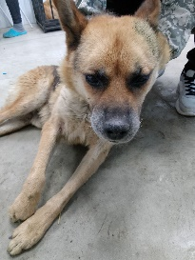 | 30.09.2025г. | Коркинский ГО, п.Первомайский Северная 47 | Собака,  кобель,  б\п | 15л | Рыже-черный | Нет | Вес 27 кг; высота в холке 55 см | Нет | Удовлетворительное | Бирка №RU136531b10  Чип 643043211596927  Дело №449  Карточка учета №3
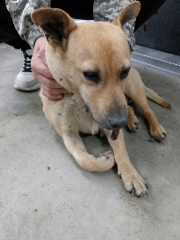 | 30.09.2025г. | Коркинский ГО, п.Первомайский ул.Октябрьская д.3 | Собака,  сука,  б\п | 10л | рыжий | Нет | Вес 17 кг; высота в холке 45 см | Нет | Не удовлетворительное | Бирка №нет  Чип 643029455462741  Дело №449  Карточка учета № 4 | 30.09.2025 АС
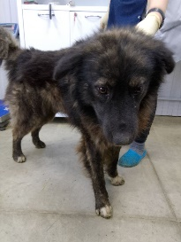 | 30.09.2025г. | Коркинский ГО, п.Первомайский Цвеочная 5 | Собака,  кобель,  б\п | 7л | Черно-серый | Нет | Вес 26 кг; высота в холке 50 см | Нет | Удовлетворительное | Бирка №RU11181а711  Чип 643036836376407  Дело №449  Карточка учета № 5
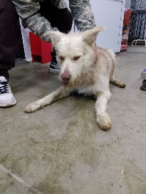 | 30.09.2025г. | Коркинский ГО, п.Первомайский Цветочная 5 | Собака,  кобель,  б\п | 2г | Светло-коричневый | Нет | Вес 24 кг; высота в холке 50 см | Нет | Удовлетворительное | Бирка №RU182448b85  Чип 643233004449790  Дело №449  Карточка учета № 6 | 03.10.2025 НВ

